PAUTA: PINTA LA NOCHE

Pinta con color amarillo el Sol.
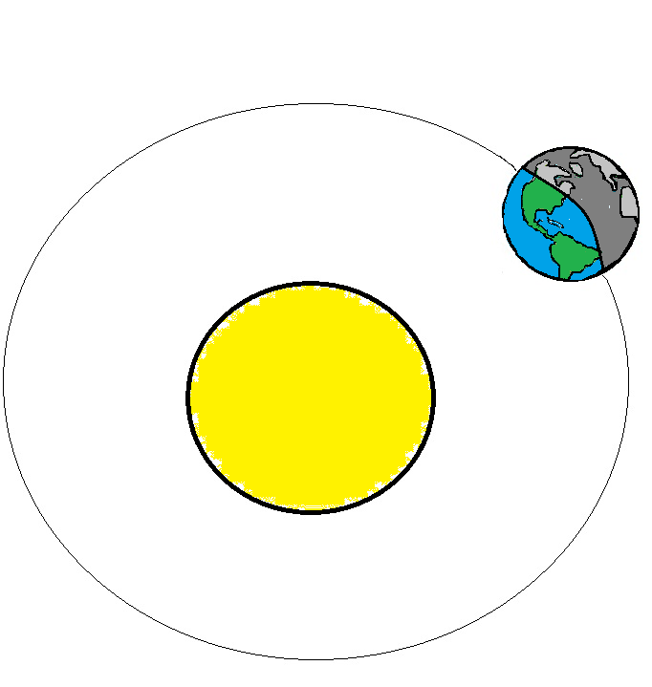
Pinta con color oscuro la mitad de la Tierra que está de noche.
Pinta con azul y verde la mitad de la Tierra que está de día.

Elaborado por: Carmen Salazar

